Муниципальное бюджетное общеобразовательное учреждение "Рогнединская средняя общеобразовательная школа" Рогнединского района Брянской области

УТВЕРЖДЕНО
Директор
Шарафханова Т.А.
Протокол №1
от “01.09.2023”

Выписка
из основной образовательной программы среднего общего образования

УЧЕБНЫЙ ПЛАН
ООП СОО
на 2022 – 2023 учебный год, 2023-2024учебный год

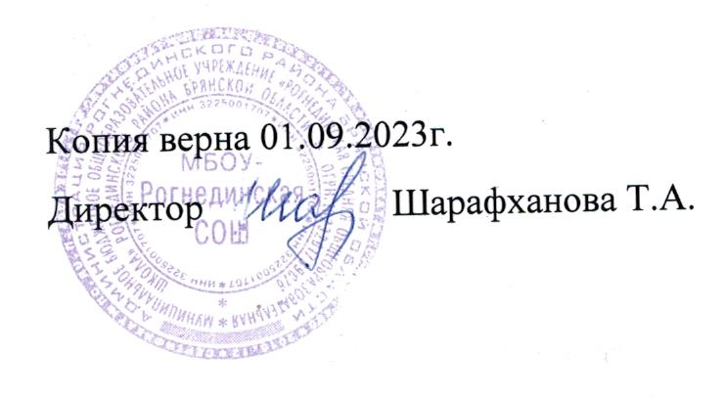

Рогнединский муниципальный район, Брянская область 2023

Утверждено
приказом от « 01 » сентября 2022г. № 62/5

Учебный план МБОУ «Рогнединская средняя общеобразовательная школа» Рогнединского района Брянской области
среднее общее образование на 2022- 2023, 2023-2024 учебный год
Универсальный профиль
Пояснительная записка.
Учебный план (далее – учебный план) разработан в соответствии с:
- Федеральным законом «Об образовании в Российской Федерации» от 29 декабря 2012 года № 273-ФЗ;
- приказом Министерства образования Российской Федерации от 5 марта 2004 г. № 1089 «Об утверждении федерального компонента государственных образовательных стандартов начального общего, основного общего и среднего (полного) общего образования» (с изменениями);
- приказом Министерства образования Российской Федерации от 9 марта 2004 г. № 1312 «Об утверждении федерального базисного учебного плана и примерных учебных планов для образовательных учреждений РФ, реализующих программы общего образования» ( с изменениями);
- приказом Минобрнауки России от 30 августа 2013 года № 1015 «Об утверждении Порядка организации и осуществления образовательной деятельности по основным общеобразовательным программам - образовательным программам начального общего, основного общего и среднего общего образования»;
- СанПиН 2.4.2.2821-10 «Санитарно-эпидемиологические требования к условиям и организации обучения в общеобразовательных учреждениях» (постановление Главного государственного санитарного врача РФ от 29.12.2010 № 189, зарегистрировано в Минюсте России 03.03.2011, регистрационный номер 19993).
Приказ департамента образования и науки Брянской области от 22 апреля 2019г. №642 «О базисном учебном плане общеобразовательных организаций Брянской области на 2019– 2020учебный год.»
- локальный акт «Положение о проведении промежуточной аттестации учащихся и осуществлении текущего контроля» утвержден приказом №29/6 от 01.09.2014г.;
Режим работы по 5-дневной учебной неделе.
Продолжительность учебного года на третьей ступени общего образования составляет 34 недели без учета государственной итоговой аттестации. Продолжительность урока 45 мин.
Для изучения предметов на углубленном уровне по заявлению обучающихся отведены часы на русский язык 3 часа в неделю ,6 часов на математику, введены курсы по выбору : психология-0,5 ч, педагогика – 0,5 ч в целях ориентации обучающихся на педагогические специальности.

Формы промежуточной аттестации учащихся 10-11 классов
Предметные области | Предметы  Классы | Формы промежуточной аттестации
 |  | Х | ХI
Русский язык и  литература | Русский язык | Диктант,тестирование по КИМ ЕГЭ | Диктант,тестирование по КИМ ЕГЭ
 | Литература | Тестирование по КИМ ЕГЭ | Тестирование по КИМ ЕГЭ
Иностранный язык | Иностранный язык | Контрольная работа | Контрольная работа
Математика и информатика | Математика | Контрольная работа | Контрольная работа
 | Алгебра | Контрольная работа | Контрольная работа
 | Геометрия | Контрольная работа | Контрольная работа
 | Информатика | Контрольная работа,тестирование | Контрольная работа,тестирование
Общественно-научные предметы | История России.  Всеобщая история | Тестирование | Тестирование
 | Обществознание | Тестирование | Тестирование
 | География | Тестирование | Тестирование
Естественнонаучные предметы | Физика | Контрольная работа,тестирование | Контрольная работа,тестирование
 | Химия | Контрольная работа,тестирование | Контрольная работа,тестирование
 | Биология | Тестирование | Тестирование
Искусство | Музыка | Тестирование | Тестирование
 | Изобразительное искусство | Тестирование | Тестирование
Курсы по выбору | Индивидуальный проект | Защита проекта | Защита проекта
Физическая культура и Основы безопасности жизнедеятельности | Физическая культура | Сдача контрольных нормативов | Сдача контрольных нормативов
 | Основы безопасности жизнедеятельности | Контрольная работа,тестирование | Контрольная работа,тестирование

Утверждено
приказом от « 01 » сентября 2022г. № 62/5

Учебный план МБОУ «Рогнединская средняя общеобразовательная школа» Рогнединского района Брянской области
среднее общее образование на 2022- 2023, 2023-2024учебный год
Универсальный профиль
Предметная  область | Учебный предмет | Уровень | Количеств  о часов
Русский язык и литература | Русский язык | У | 3/102
 | Литература | Б | 3/102
Родной язык и родная литература | Родной язык | Б | 0,5/17
Математика и  информатика | Математика | У | 6/204
 | Информатика | Б | 1/34
Иностранные  языки | Иностранный язык  английский | Б | 3/102
Естественные  науки | Астрономия | Б | 0,5/17
Физическая культура, экология и основы  безопасности  жизнедеятельности | Физическая культура | Б | 3/102
 | ОБЖ | Б | 1/34
ИТОГО: |  |  | 21/714
Часть формируемая участниками образовательных отношений
Дополнительные учебные предметы и курсы по выбору
 | История | Б | 2/68
 | Обществознание | Б | 2/68
 | География | Б | 1/34
 | Физика | Б | 2/68
 | Химия | Б | 1/34
 | Биология | Б | 1/34
 | Право | Б | 1/34
 | Экономика | Б | 1/34
 | Индивидуальный проект |  | 1/34
ИТОГО: |  |  | 12/408
Курсы по выбору
 | Педагогика «Основы педагогики» |  | 0,5/17
 | Психология «Основы психологии» |  | 0,5/17
 | ИТОГО: |  | 34/1156

